การบริหารเท้า
เพื่อเพิ่มความแข็งแรงของกล้ามเนื้อ ป้องกันการยึดติดของข้อต่อ ช่วยให้การไหลเวียนโลหิตไปเลี้ยงที่เท้า
ได้ดีขึ้น และป้องกันการเกิดแผลที่เท้าได้
1. กระดกข้อเท้าขึ้นลง
โดยนอนราบ เหยียดขาสองข้างตรง เอาหมอนเล็ก ๆรองบริเวณใต้เข่า กระดกข้อเท้าขึ้นลงช้า ๆ 10 ครั้ง จากนั้นทาสลับข้าง

2. หมุนข้อเท้านั่งเก้าอี้
โดยหมุนปลายเท้าตามเข็ม – ทวนเข็มนาฬิกา 10 ครั้งสลับกัน

3. จิกผ้าเช็ดตัว
นาผ้าขนหนูผืนเล็ก ๆ วางไว้ที่พื้น นั่งเก้าอี้ ใช้เท้าเกร็ง คีบผ้าขนหนูขึ้นแล้วปล่อย 10 ครั้งจากนั้นสลับข้าง

4. หมุนข้อเท้า
หมุนข้อเท้าเข้าด้านในพร้อมถีบปลายเท้าลงสลับกับหมุนข้อเท้าด้านนอกออกพร้อมกับ กระดกข้อเท้าขึ้น 10 ครั้ง

5. บีบนิ้วเท้า
ใช้จุกไม้คอร์กสอดไว้ระหว่างนิ้วเท้าจากนั้นออกแรงบีบนิ้วเท้าเข้าหากันเกร็งไว้ประมาณ 10 วินาที แล้วปล่อยประมาณ 10 ครั้ง

6. กางนิ้ว
ใช้หนังยางหนารัดบริเวณนิ้วเท้า ออกแรงกางนิ้วเท้า เกร็งค้างไว้ประมาณ 10 วินาที แล้วปล่อย ประมาณ 10 ครั้ง



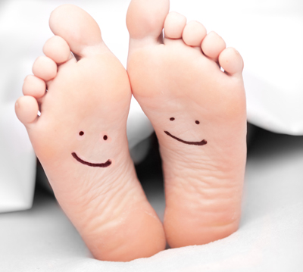

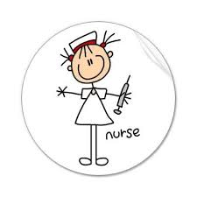

จัดทำโดย
กลุ่มงานคลินิกโรคไม่ติดต่อเรื้อรัง
โรงพยาบาลท่าตะเกียบ โทร 038-556-065 ต่อ 1118

กลุ่มอาการของเท้าที่เกิดจากปลายประสาทเสื่อมเส้นเลือดส่วนปลายตีบตัน และการติดเชื้อซึ่งก่อให้เกิด
บาดแผลและนำไปสู่การตัดขาได้ อาการที่พบทั่วไป คือ
ค่าระดับน้ำตาลในเลือดสูง เคยเป็นแผลมาก่อน
เคยถูกตัดขา สูญเสียประสาทรับความรู้สึกที่เท้า
เท้าผิดรูป โรคเบาหวาน ชาเท้า ตาปลา หนังหนาที่เท้าหรือเล็บ ปวดที่เท้าหรือน่องเวลาเดินนาน ๆ
ดังนั้น การตระหนักและมีความรู้เกี่ยวกับการดูแลสุขภาพ
เท้าจึงเป็นสิ่งสำคัญที่ผู้ป่วยและญาติสามารถปฏิบัติได้ง่ายและไม่ยุ่งยากทั้งยังสามารถป้องกันการเกิดแผลที่เท้า
การตัดขาของผู้ป่วยเบาหวานได้อย่างมีประสิทธิภาพ
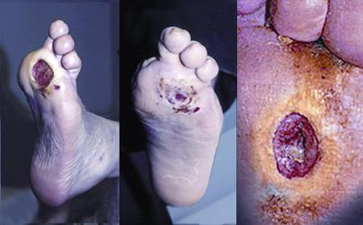

วงจรสาเหตุแผลที่เท้าเบาหวาน

ปัจจัยเสี่ยงของการเกิดแผลที่เท้าในผู้ป่วยเบาหวาน
1. ค่าระดับน้ำตาลในเลือดสูงในผู้ป่วยโรคเบาหวาน
2. เคยเป็นแผลมาก่อน หรือเคยถูกตัดขา
3. เท้าผิดรูป

1. ควบคุมระดับน้ำตาลในเลือดให้อยู่ในเกณฑ์ปกติ
2. ต้องตรวจเท้าทุกวัน เฝ้าระวังความผิดปกติ ถ้ามี
ปัญหาสายตาหรือก้มดูเท้าไม่ถนัดควรมีผู้ดูแลแทน
3. ล้างเท้าด้วยสบู่ เช็ดให้แห้งโดยเฉพาะตามซอก
นิ้วเท้าช่วยป้องกันการอับชื้น
4. ถ้าผิวหนังแห้งอาจทำให้มีรอยแตกและเกิดแผลได้ง่าย
จึงควรทาโลชั่นให้ผิวหนังชุ่มชื้น
5. ควรตัดเล็บให้ถูกวิธีโดยตัดบริเวณปลายเล็บ ไม่ตัด
โค้งมาข้างเล็บ
6. ควรเลือกรองเท้าให้เหมาะสมกับเท้า ไม่คับหรือหลวม
เกินไป ก่อนสวมรองเท้าควรสำรวจสิ่งแปลกปลอมใน
รองเท้า ควรสวมถุงเท้าหรือถุงน่องทุกครั้งเมื่อสวมรองเท้าพยายามหลีกเลี่ยงการเดินเท้าเปล่าทั้งนอกบ้านและใน
บ้าน
9. ควรงดสูบบุหรี่เนื่องจากเป็นปัจจัยสำคัญของการเกิด
เส้นเลือดตีบตัน
10. หากพบมีแผลเพียงเล็กน้อยควรรีบปรึกษาแพทย์
ทันที

